周记
两周过去了，我们开始渐渐适应这里的生活习惯，每天看着他们在嬉笑玩耍，用他们那稚嫩的童音向我问好，心里真的好高兴。
听课依旧继续着，渐渐地发现各个老师上课的方式各有特色。慢慢领会到那句对我们来说陌生的话“教学有法，教无定法，贵在得法”。老师的讲课方式，是从某一个现象或者某一道题目中得出来的，体现学生主动学习的方式。在讲评题目的过程中，从学生的角度分析，剖析学生的错误所在。在这期间我们也尽量去听其他科系老师的课，做好听课记录，多学习不同专业老师的教学方法和经验。课下又向老师请教，在听老师的课中获得了哪些知识。例如对不同的学生要用不同的教学方法，因材施教。对于班级中成绩较好的学生，就尽量出一些思考题，以便他们积极思维，开拓他们的解题思路，提高他们的解题能力，对于差生，也不要气馁，总是及时发现他们身上的闪光点，利用课余时间，耐心的帮他们辅导，不厌其烦地教，鼓励学生不懂就问，端正其学习态度，努力提高学生学习成绩;对学生的学习评价，既关注学生知识与技能的理解和掌握，更关注他们情感与态度的形成和发展;既关注学生数学学习的结果，更关注他们在学习过程中的变化和发展;在教学中，要多向经验丰富的教师请教，学习其优秀的教学经验，取长补短，努力提高自身的业务水平。
批改完作业的错误统计其实是一项重要的任务，反馈了教师自己在课堂上的知识点的遗漏。每次批改完作业，都要纠结一段时间，应该怎么统计错误，做到“快、狠、准”。教师们的经验也是在实际教学中总结出来的，我们作为新上任的教师，依然任重而道远。
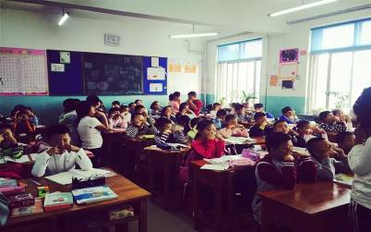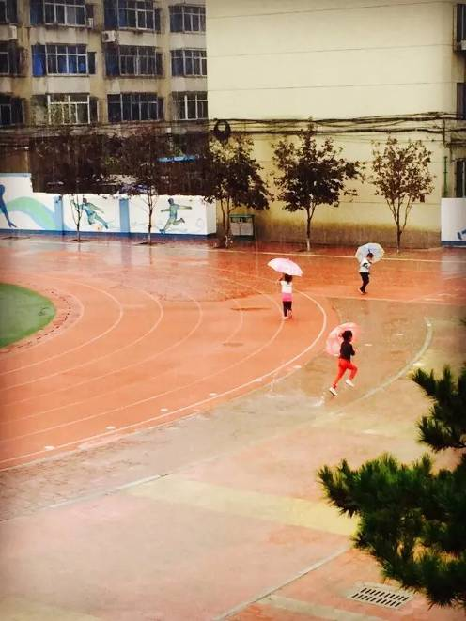

刘昕慧，胡倩玉，张超群
新民实验小学

